**Proyecto Parcial 3 de Matemáticas I Lic. Arisbeh Herrera Ponce**

**Nombre y matrícula____________________________________________ Fecha_____________**

**Multiplicación de expresiones algebraicas.-** Efectúa las multiplicaciones indicadas.

|  |  |  |
| --- | --- | --- |
|  |  |  |

**División de expresiones algebraicas.-** Encuentra los cocientes.

|  |  |
| --- | --- |
|  |  |
| División larga. | División larga. |
| División sintética. | División sintética. |

**Notación científica.-**

|  |  |
| --- | --- |
|  | Escribe 0.0000425 en notación científica. |
| Escribe 3.1 x 10-4  en notación estándar. | Escribe 5.1 x 108  en notación estándar. |

**Radicales.- Escribe las siguientes expresiones en forma radical.**

|  |  |  |  |
| --- | --- | --- | --- |
| a3/4 | m5/6 | (3x)2/5 | (2y)9/7 |

**Escribe los siguientes radicales en forma exponencial y simplifica si es posible.**

|  |  |  |  |
| --- | --- | --- | --- |
|  |  |  |  |

**Simplifica las siguientes expresiones radicales.**

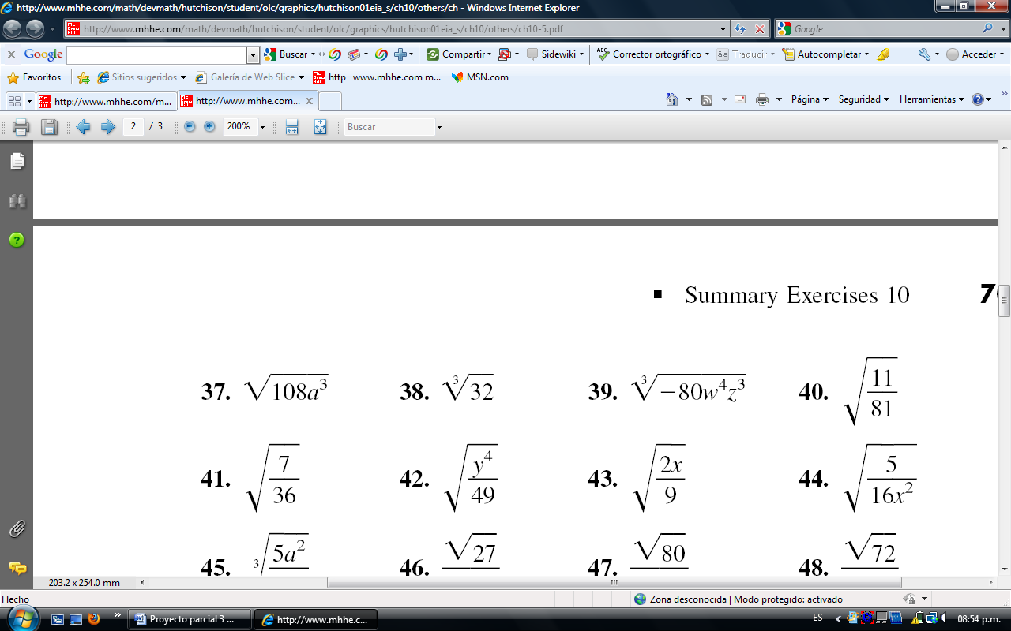

|  |  |  |
| --- | --- | --- |
|  |  |  |
|  |  |  |
|  |  |  |

**Suma y resta de radicales.- Simplifica cada expresión combinando los radicales semejantes.**

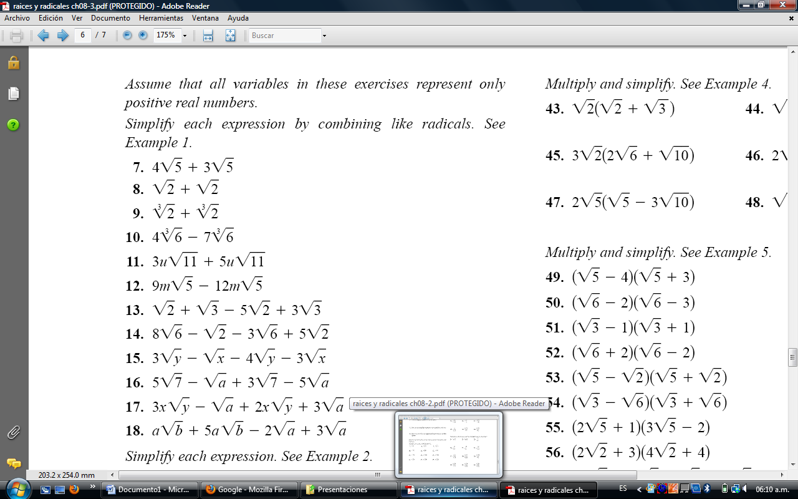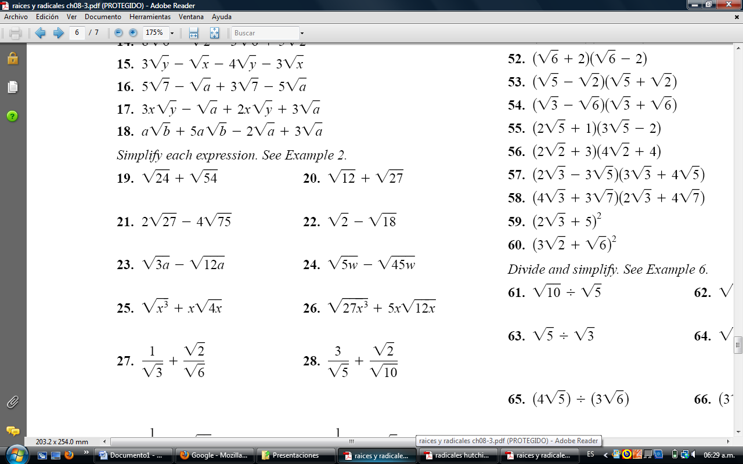

|  |  |  |
| --- | --- | --- |
| **14.** | **15.** | **16.** |
| **20.** | **22.** |  |

**Multiplicación de radicales.- Multiplica y simplifica los siguientes radicales.**

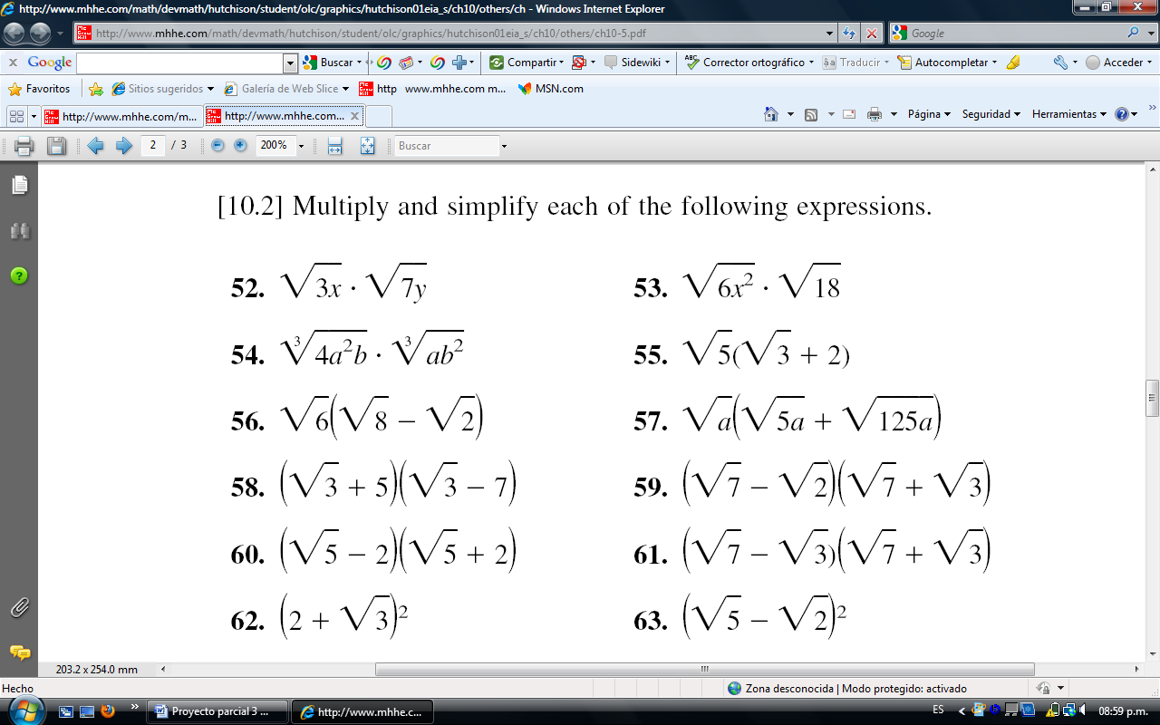

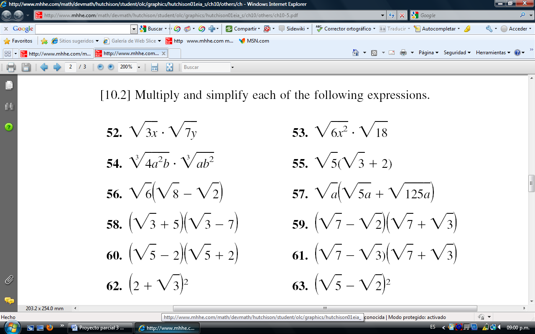

|  |  |
| --- | --- |
|  |  |
|  |  |
| **60.** | **61.** |

**Racionalización de radicales.- racionaliza el denominador de las siguientes expresiones y simplifica.**

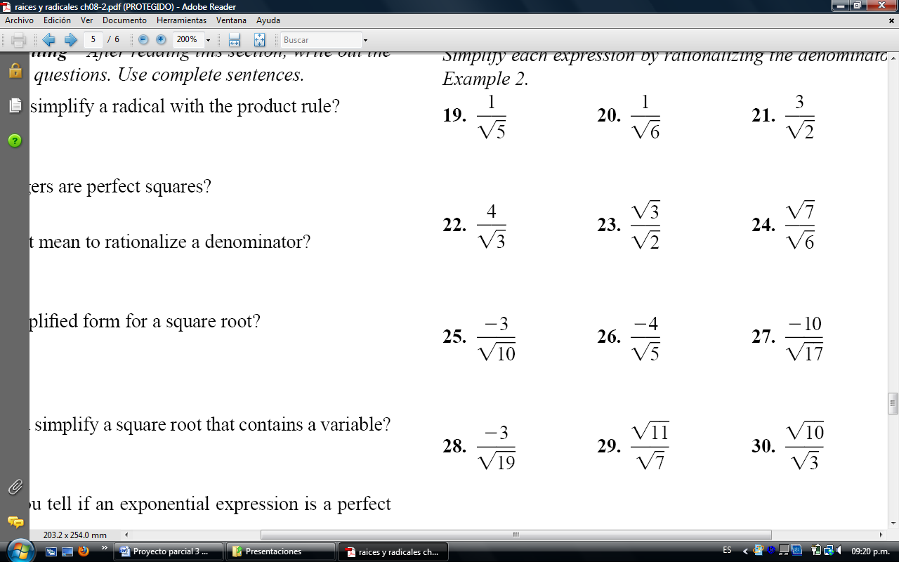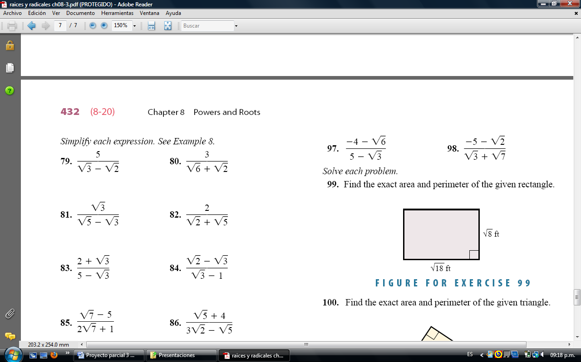

|  |  |
| --- | --- |
| **79.** | **80.** |
| **19.** | **20.** |
| **21.** | **22.** |
| **23.** | **24.** |